Application Setup Document
PT Niaga Nusa Abadi
Purchase Order

Author | : | Renaldo
Creation Date | : | 22-Aug-24
Last Updated | :
Document Ref | :
Version | : | 1.0

Document Control

Change Record
Date | Author | Version | Change Reference
22-Aug-24 | Renaldo | 1.0 | Initial Document

Reviewers
No. | Name | Position | Sign
1 |  |  | 1. | 2.
2 |  |  | 1. | 2.
3 |  |  | 3. | 4.
4 |  |  | 3. | 4.
5 |  |  | 5. | 6.
6 |  |  | 5. | 6.
7 |  |  | 7. | 8.
8 |  |  | 7. | 8.
9 |  |  | 9. | 10.
10 |  |  | 9. | 10.

Approvals
No. | Name | Position | Sign
1 |  |  | 1. | 2.
2 | Dadan Rahdian | Metrodata Project Manager | 1. | 2.

Distribution
Copy No. | Name | Location
1
2 | PT. Metrodata Electronics Tbk. | Jakarta

Note to Holders:
If you receive an electronic copy of this document and print it out, please write your name on the equivalent of the cover page, for document control purposes.
If you receive a hard copy of this document, please write your name on the front cover, for document control purposes.

Contents

Document Control 2
Contents 3
Purpose 4
Organization Structure 5
Application Setup List 7
PO-01: Purchasing Options 8
PO-02: Receiving Options 9
PO-03: Document Type 10
PO-04: Line Type 11
PO-05: Descriptive Flexfield 12
PO-06: Key Flexfield 13

Purpose

Tujuan dari penyusunan dokumen Application Setup ini adalah untuk mendokumentasikan detail setup yang sudah dilakukan oleh PT. Metrodata Electronics, Tbk. untuk modul Purchase Order.

Organization Structure

Dalam aplikasi Oracle E-Business Suites dikenal beberapa istilah yang berkaitan dengan Organization Structure, antara lain:

- Business Group
Merupakan unit tertinggi didalam struktur organisasi yang mewakili group bisnis dari beberapa perusahaan.

- Legal Entity
Mewakili perusahaan yang secara legal terdaftar dalam suatu Business Group tertentu.

- Operating Unit
Mewakili unit operasional dimana terjadinya proses pembelian dan penjualan dalam suatu Legal Entity tertentu.

- Inventory Organization
Mewakili organisasi dimana terjadinya transaksi inventory dalam suatu Operating Unit tertentu.

- Sub Inventory
Mewakili lokasi tempat penyimpanan inventory dalam suatu Inventory Organization tertentu.

- Stock Locator
Mewakili lokasi tempat penyimpanan inventory yang lebih spesifik dari Sub Inventory dalam suatu Inventory Organization tertentu.

Berdasarkan hasil requirement yang telah diperoleh dari interview dengan user terkait dan setelah melalui proses design, Organization Structure untuk DNN Group dapat digambarkan sebagai berikut:

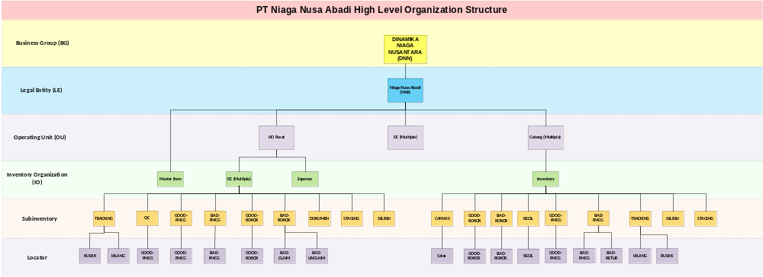

Application Setup List

Application Setup Code | Application Setup
PO-01 | Purchasing Options
PO-02 | Receiving Options
PO-03 | Document Type
PO-04 | Line Type
PO-05 | Descriptive Flexfield
PO-06 | Key Flexfield

PO-01: Purchasing Options

(N): Setup > Organizations > Purchasing Options

 Purchasing Options
KF Process:  Setup Purchasing Options | Business Area:  Purchasing | Date:
Control Number:  <Control Number> | Priority(H, M, L):  <Priority (H, M, L)> | Process Owner:

Setup Level:
Instance | Business Group | Legal Entity | Ledger | Operating Unit | Inventory Organization | Locator
 |  |  |  | Yes

Description: Purchasing Options mengacu pada konfigurasi dan pengaturan opsi pembelian dalam modul Purchasing yang merupakan bagian dari EBS.

Double click this icon to see attachment
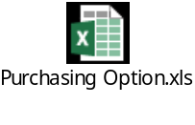

PO-02: Receiving Options

(N): Setup > Organizations > Receiving Options

Receiving Options
KF Process:  Setup Receiving Options | Business Area:  Purchasing | Date:
Control Number:  <Control Number> | Priority(H, M, L):  <Priority (H, M, L)> | Process Owner:

Setup Level:
Instance | Business Group | Legal Entity | Ledger | Operating Unit | Inventory Organization | Locator
 |  |  |  |  | Yes

Description: Setup receiving option mengacu pada proses pengaturan dan konfigurasi opsi penerimaan dalam sistem manajemen inventaris atau pengadaan, seperti Oracle E-Business Suite (EBS). Pengaturan ini penting untuk mengelola penerimaan barang dan jasa dari pemasok secara efisien dan memastikan bahwa barang yang diterima sesuai dengan pesanan.

Double click this icon to see attachment
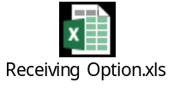

PO-03: Document Type

(N): Setup > Purchasing > Document Type

Document Type
KF Process:  Setup Document Type | Business Area:  Purchasing | Date:
Control Number:  <Control Number> | Priority(H, M, L):  <Priority (H, M, L)> | Process Owner:

Setup Level:
Instance | Business Group | Legal Entity | Ledger | Operating Unit | Inventory Organization | Locator
 |  |  |  | Yes

Description: Setup document type pada Oracle E-Business Suite (EBS) mengacu pada proses pengaturan dan konfigurasi jenis dokumen yang digunakan dalam berbagai modul EBS, seperti Purchasing, Payables, Receivables, dan Inventory. Setiap jenis dokumen memiliki peran dan fungsi tertentu dalam sistem, dan konfigurasi ini memungkinkan organisasi untuk menyesuaikan proses bisnis

Double click this icon to see attachment
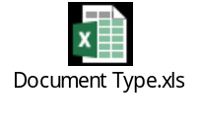

PO-04: Line Type

(N): Setup > Purchasing > Line Types

Line Types
Window
Name
KF Process:  Setup Line Types | Business Area:  Purchasing | Date:
Control Number:  <Control Number> | Priority(H, M, L):  <Priority (H, M, L)> | Process Owner:

Setup Level:
Instance | Business Group | Legal Entity | Ledger | Operating Unit | Inventory Organization | Locator
Yes

Description: Setup line type pada Oracle E-Business Suite (EBS) mengacu pada konfigurasi dan pengaturan jenis baris dalam berbagai dokumen transaksi, seperti Purchase Orders (PO), Sales Orders, atau Requisitions. Jenis baris menentukan bagaimana item atau jasa di dalam baris tersebut diperlakukan dalam hal pemrosesan, penagihan, pengiriman, dan pelacakan.
.
Double click this icon to see attachment
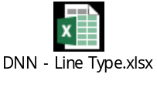

PO-05: Descriptive Flexfield

(N): Setup > Flexfields > Descriptive > Segments

Descriptive Flexfield Segments
KF Process:  Setup Descriptive Flexfield | Business Area:  Purchasing | Date:
Control Number:  <Control Number> | Priority(H, M, L):  <Priority (H, M, L)> | Process Owner:

Setup Level:
Instance | Business Group | Legal Entity | Ledger | Operating Unit | Inventory Organization | Locator
Yes

Description: Setup descriptive flexfield (DFF) pada Oracle E-Business Suite (EBS) merujuk pada proses konfigurasi dan pengaturan kolom tambahan yang dapat disesuaikan untuk menangkap data tambahan yang tidak dicakup oleh kolom standar dalam aplikasi. DFF memungkinkan organisasi untuk menambahkan informasi khusus yang relevan dengan proses bisnis mereka tanpa harus mengubah struktur database yang mendasarinya.

Double click this icon to see attachment

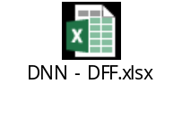

PO-06: Key Flexfield

(N): Setup > Flexfields > Key > Segments

Key Flexfield Segments
Window
Name
KF Process:  Setup Key Flexfield | Business Area:  Purchasing | Date:
Control Number:  <Control Number> | Priority(H, M, L):  <Priority (H, M, L)> | Process Owner:

Setup Level:
Instance | Business Group | Legal Entity | Ledger | Operating Unit | Inventory Organization | Locator
Yes

Description: Setup Key Flexfield (KFF) pada Oracle E-Business Suite (EBS) adalah proses konfigurasi struktur dan segmen dari Key Flexfield untuk memenuhi kebutuhan bisnis spesifik. KFF digunakan untuk menangkap informasi kompleks yang diperlukan untuk berbagai fungsi bisnis, seperti akuntansi, pengelolaan inventaris, atau manajemen aset.

Double click this icon to see attachment
